PAKET SOAL VISUAL-KONTEKSTUAL
PERKALIAN DAN PEMBAGIAN BILANGAN BULAT
Matematika • REVISI PROFESIONAL
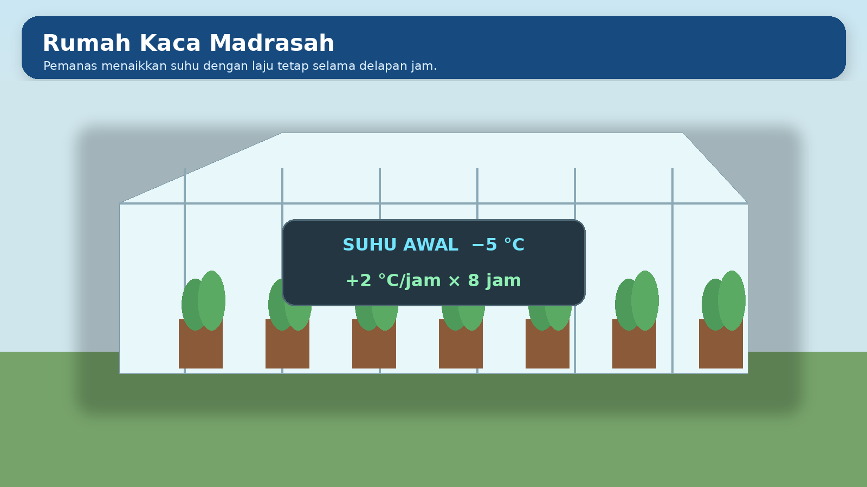
Mata Pelajaran | Matematika
Materi | Perkalian dan Pembagian Bilangan Bulat
Komposisi | 7 pilihan ganda + 3 esai scaffolding
Melalui pengamatan visual dan situasi kontekstual, peserta didik dapat memodelkan, menghitung, dan menjelaskan perkalian serta pembagian bilangan bulat, termasuk aturan tanda dan penerapannya dalam pemecahan masalah, dengan tepat.

BAGIAN 1 — KISI-KISI SOAL

No. | Kode TP | Indikator | Materi | Konteks | Bentuk | Level | Visual | Kunci
1 | TP-4A | Menafsirkan penurunan berulang sebagai perkalian bilangan bulat | Perkalian dan pembagian bilangan bulat | Ruang uji suhu laboratorium | PG | C2 | Visual realistis ruang uji suhu laboratorium | B
2 | TP-4A | Menafsirkan pembagian perubahan negatif menjadi tahap sama | Perkalian dan pembagian bilangan bulat | Latihan penyelaman | PG | C2 | Visual realistis latihan penyelaman | C
3 | TP-4B | Menghitung akumulasi penalti berulang | Perkalian dan pembagian bilangan bulat | Turnamen kuis antar-kelas | PG | C3 | Visual realistis turnamen kuis antar-kelas | A
4 | TP-4B | Menentukan rata-rata perubahan negatif per hari | Perkalian dan pembagian bilangan bulat | Laporan koperasi sekolah | PG | C3 | Visual realistis laporan koperasi sekolah | D
5 | TP-4B | Menggabungkan suhu awal dengan perubahan berulang | Perkalian dan pembagian bilangan bulat | Rumah kaca madrasah | PG | C3 | Visual realistis rumah kaca madrasah | C
6 | TP-4B | Menerapkan aturan tanda pada perkalian dua bilangan negatif | Perkalian dan pembagian bilangan bulat | Layar matematika digital | PG | C3 | Visual realistis layar matematika digital | B
7 | TP-4C | Menganalisis hasil dua model perkalian dan pembagian | Perkalian dan pembagian bilangan bulat | Dua program perjalanan robot | PG | C4 | Visual realistis dua program perjalanan robot | C
8 | TP-4C | Memodelkan posisi akhir setelah perubahan negatif berulang | Perkalian dan pembagian bilangan bulat | Drone pemetaan elevasi | Esai | C4 | Visual realistis drone pemetaan elevasi | −14 meter
9 | TP-4C | Menentukan perubahan per tahap dan memprediksi suhu setelah beberapa tahap | Perkalian dan pembagian bilangan bulat | Proses rantai pendingin | Esai | C4 | Visual realistis proses rantai pendingin | −16 °C
10 | TP-4D | Menggunakan pembagian dan perkalian untuk mengevaluasi posisi dana | Perkalian dan pembagian bilangan bulat | Anggaran festival kelas | Esai | C4/C5 | Visual realistis anggaran festival kelas | +21 ribu rupiah total

BAGIAN 2 — NASKAH SOAL SISWA

Nama | ........................................................................
Kelas | ........................................................................
Nomor Absen | ........................................................................
Tanggal | ........................................................................
Waktu pengerjaan: 75 menit | Jumlah soal: 10 nomor | Komposisi: 7 pilihan ganda dan 3 esai

Petunjuk Pengerjaan
- Amati visual dengan teliti karena data utama terdapat pada visual.
- Untuk nomor 1–7, pilih satu jawaban yang paling tepat.
- Untuk nomor 8–10, kerjakan terlebih dahulu secara mandiri dan tuliskan langkah penyelesaian.
- Bantuan bertahap diberikan guru hanya setelah jawaban mandiri belum tepat.
- Periksa kembali tanda operasi, arah perpindahan, dan hasil setiap tahap.
SOAL 1 • TP-4A • C2 - Pemahaman
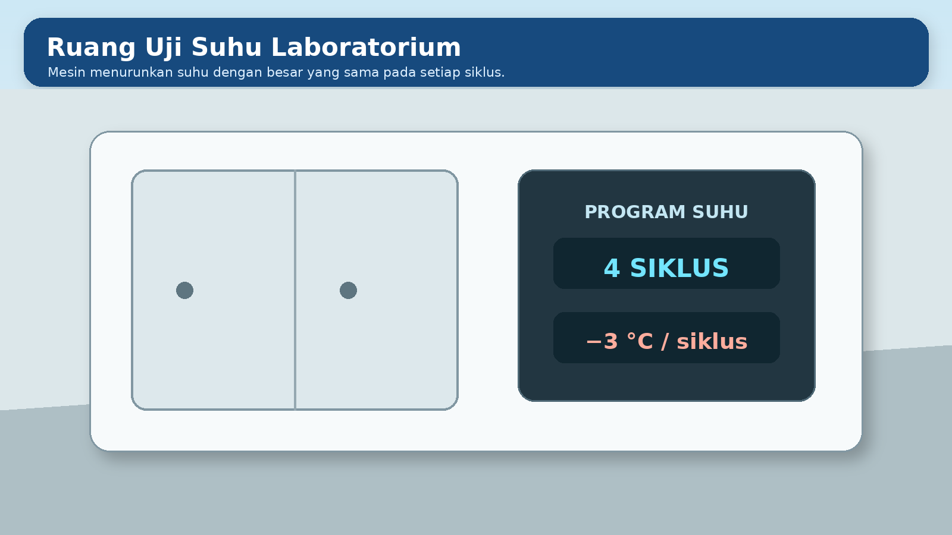
Gambar soal 1. Ruang uji suhu laboratorium
Program laboratorium menurunkan suhu 3 derajat Celsius pada setiap siklus dan dijalankan selama 4 siklus. Penurunan dinyatakan dengan bilangan negatif.
Laporan perubahan total manakah yang benar?
A. Perubahan -7 derajat Celsius karena 4 dan 3 cukup dijumlahkan. | B. Perubahan -12 derajat Celsius karena 4x(-3)=-12.
C. Perubahan +12 derajat Celsius karena setiap perkalian menghasilkan positif. | D. Perubahan -1 derajat Celsius karena 4-3=1.

SOAL 2 • TP-4A • C2 - Pemahaman
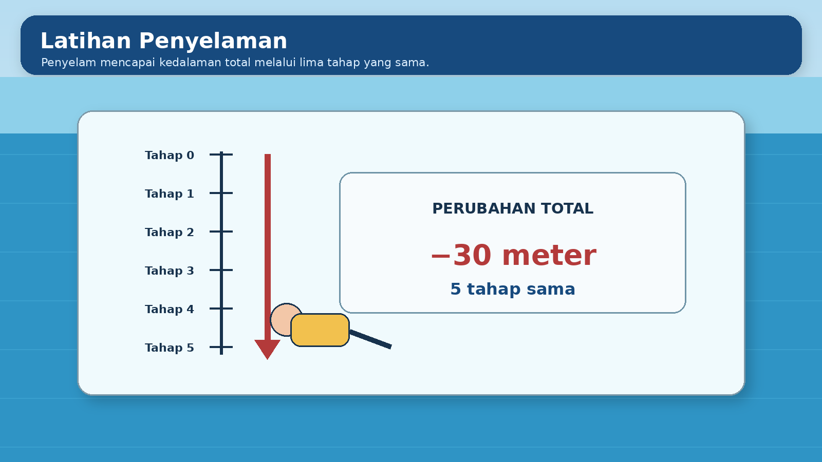
Gambar soal 2. Latihan penyelaman
Penyelam mengalami perubahan kedalaman total -30 meter dalam 5 tahap yang sama. Instruktur ingin mengetahui perubahan pada setiap tahap.
Pernyataan manakah yang benar?
A. Setiap tahap +6 meter karena pembagian selalu menghilangkan tanda negatif. | B. Setiap tahap -25 meter karena 30 dan 5 dikurangkan.
C. Setiap tahap -6 meter karena -30:5=-6 dan tanda negatif menunjukkan gerak ke bawah. | D. Setiap tahap -150 meter karena perubahan total harus dikalikan jumlah tahap.

SOAL 3 • TP-4B • C3 - Penerapan
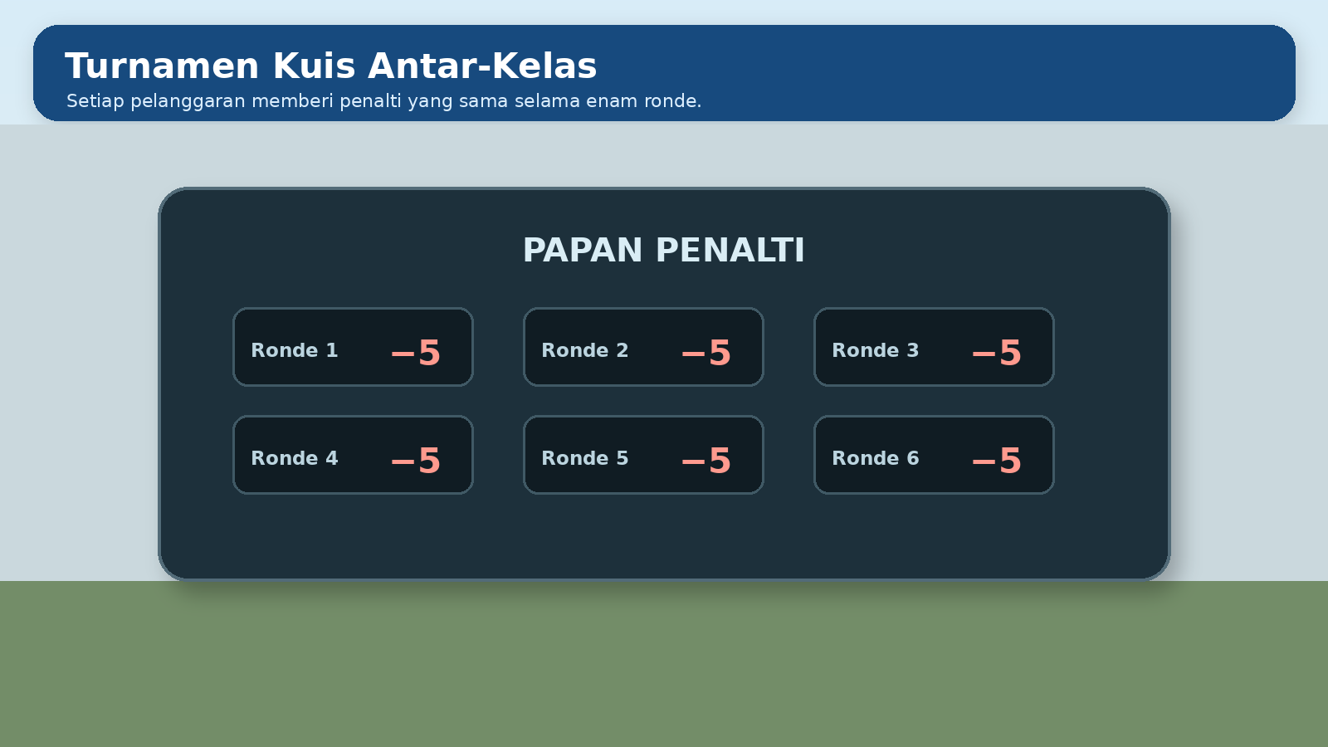
Gambar soal 3. Turnamen kuis antar-kelas
Dalam enam ronde kuis, sebuah tim selalu menerima penalti 5 poin. Setiap penalti dinyatakan -5.
Akumulasi perubahan skor yang tepat adalah ...
A. 6x(-5)=-30 poin; skor berkurang 30 poin. | B. 6+(-5)=+1 poin; banyak ronde dan penalti cukup dijumlahkan.
C. (-6)x(-5)=+30 poin; jumlah ronde harus dianggap negatif. | D. -5:6=-5/6 poin; penalti dibagi ke setiap ronde.

SOAL 4 • TP-4B • C3 - Penerapan
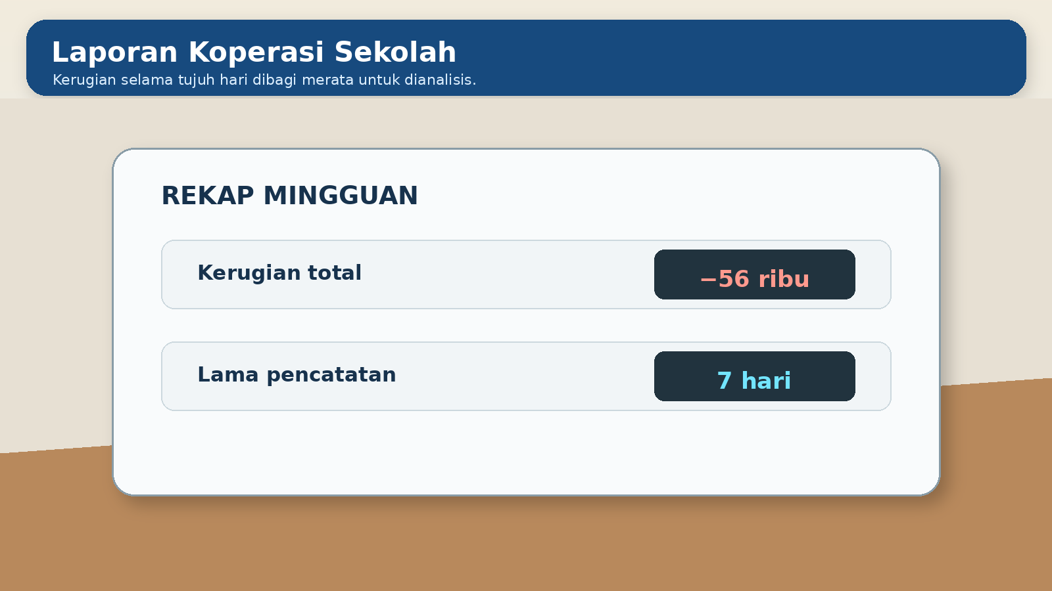
Gambar soal 4. Laporan koperasi sekolah
Koperasi mencatat kerugian total -56 ribu rupiah selama 7 hari dengan kerugian yang sama setiap hari.
Rata-rata perubahan saldo per hari yang benar adalah ...
A. +8 ribu rupiah karena kerugian dibagi hari menjadi keuntungan. | B. -49 ribu rupiah karena 56 dikurangi 7.
C. -392 ribu rupiah karena kerugian harus dikalikan 7. | D. -8 ribu rupiah karena -56:7=-8.

SOAL 5 • TP-4B • C3 - Penerapan
Gambar soal 5. Rumah kaca madrasah
Suhu awal rumah kaca -5 derajat Celsius. Pemanas menaikkan suhu 2 derajat Celsius setiap jam selama 8 jam.
Perhitungan manakah yang menghasilkan suhu akhir secara benar?
A. -5x8+2=-38 derajat Celsius karena suhu awal dikalikan waktu. | B. -5+8+2=+5 derajat Celsius karena semua angka dijumlahkan.
C. -5+8x2=+11 derajat Celsius karena kenaikan totalnya +16 derajat. | D. 5+8x2=+21 derajat Celsius karena tanda suhu awal dihilangkan.

SOAL 6 • TP-4B • C3 - Penerapan
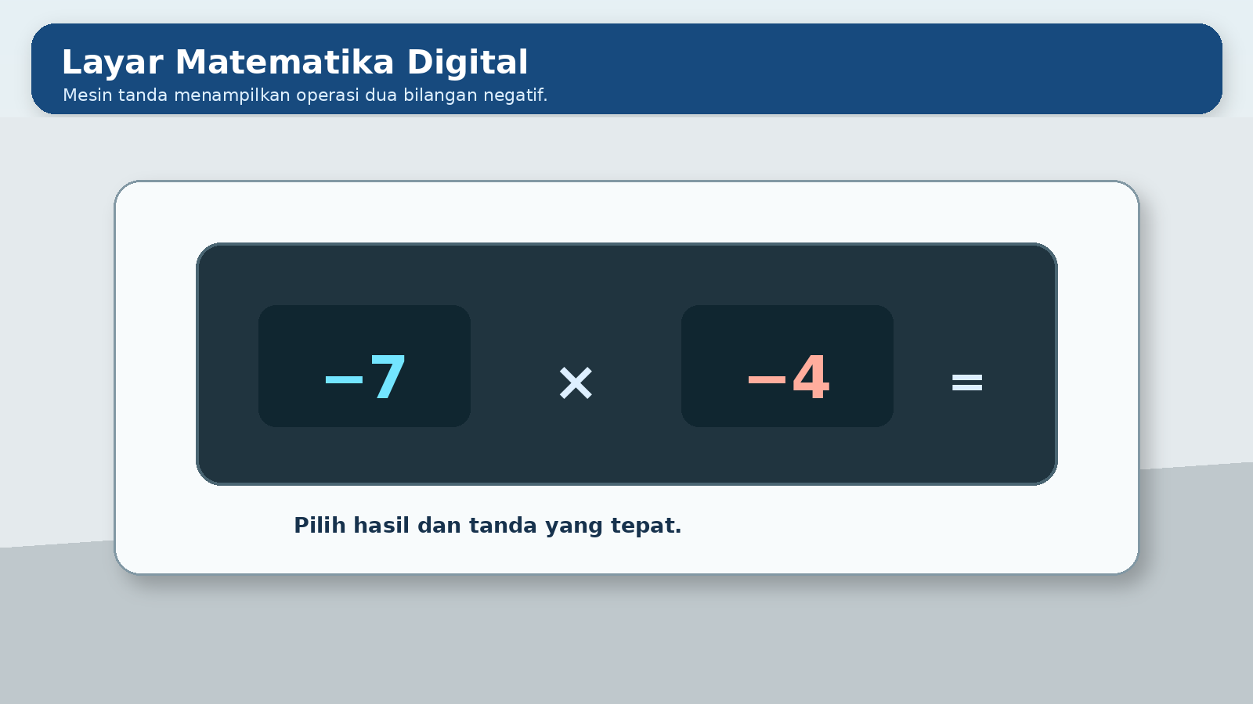
Gambar soal 6. Layar matematika digital
Layar digital menampilkan operasi (-7)x(-4). Guru meminta alasan tanda hasil, bukan hanya nilai akhirnya.
Jawaban manakah yang benar?
A. -28 karena setiap operasi yang memuat bilangan negatif menghasilkan negatif. | B. +28 karena hasil kali dua bilangan negatif bernilai positif dan 7x4=28.
C. +11 karena tanda negatif saling menghilangkan lalu bilangan dijumlahkan. | D. -3 karena 7 dikurangi 4.

SOAL 7 • TP-4C • C4 - Analisis
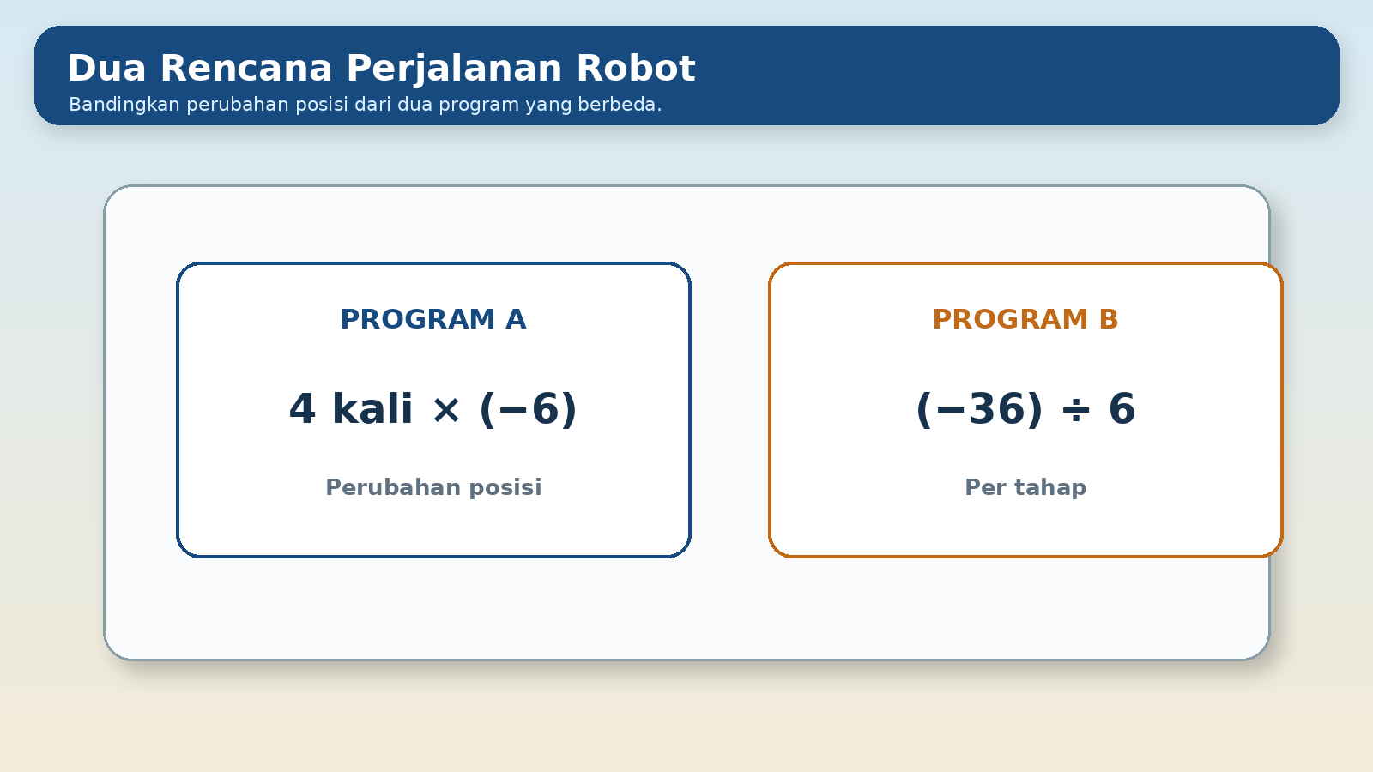
Gambar soal 7. Dua program perjalanan robot
Program A memodelkan 4x(-6), sedangkan Program B memodelkan (-36):6. Teknisi harus membandingkan hasil kedua program.
Kesimpulan manakah yang tepat?
A. Keduanya menghasilkan -24 karena operasi memuat bilangan negatif. | B. Program A menghasilkan -6 dan Program B -24 karena tanda operasi dapat dipertukarkan.
C. Program A=-24 dan Program B=-6; hasil Program B 18 satuan lebih besar daripada hasil Program A. | D. Program A=+24 dan Program B=+6 karena negatif selalu berubah positif.

SOAL 8 • TP-4C • C4 - Analisis
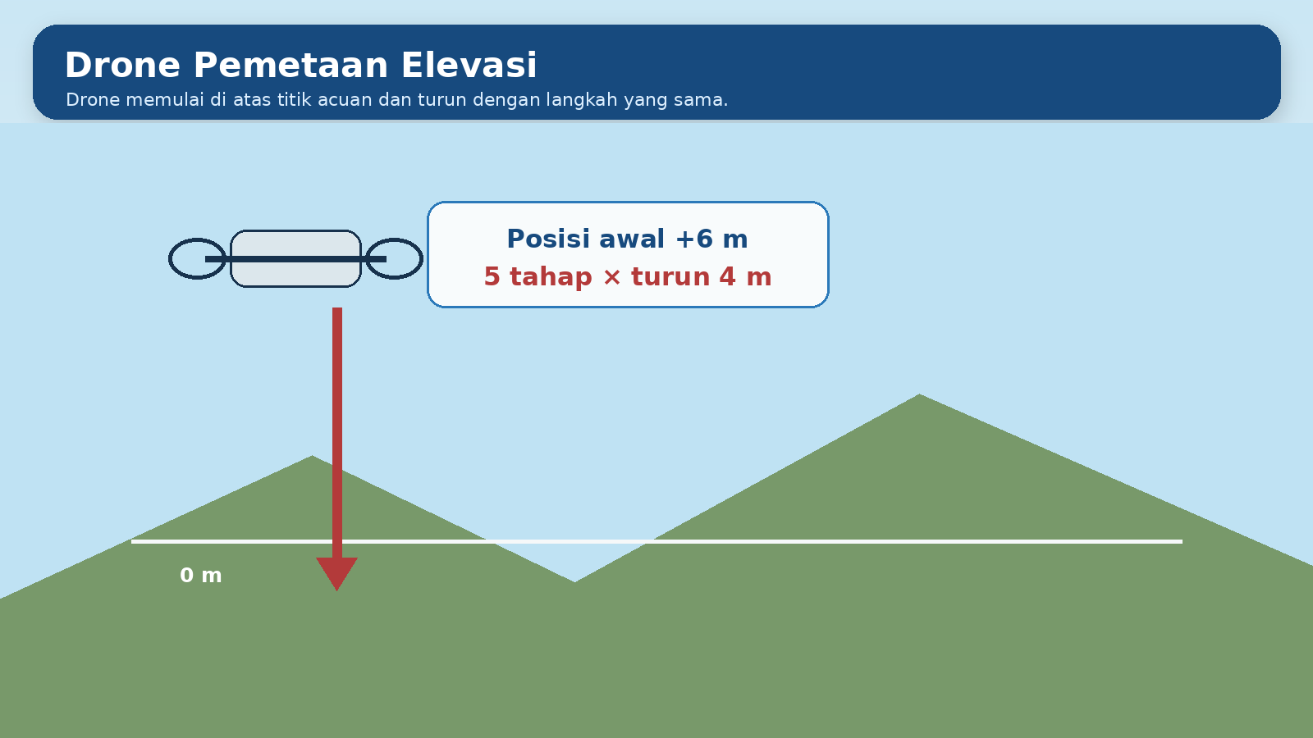
Gambar soal 8. Drone pemetaan elevasi
Drone mulai pada elevasi +6 meter terhadap titik acuan. Drone kemudian turun 4 meter pada setiap tahap selama 5 tahap. Tuliskan informasi yang diketahui, nyatakan perubahan tiap tahap dengan bilangan bulat, buat model matematika, tentukan elevasi akhir, dan jelaskan arti hasilnya.
Jawaban mandiri:
........................................................................................................................
........................................................................................................................
........................................................................................................................
........................................................................................................................
........................................................................................................................
........................................................................................................................
........................................................................................................................
Checkpoint hasil akhir: ..................................................................................................

SOAL 9 • TP-4C • C4 - Analisis
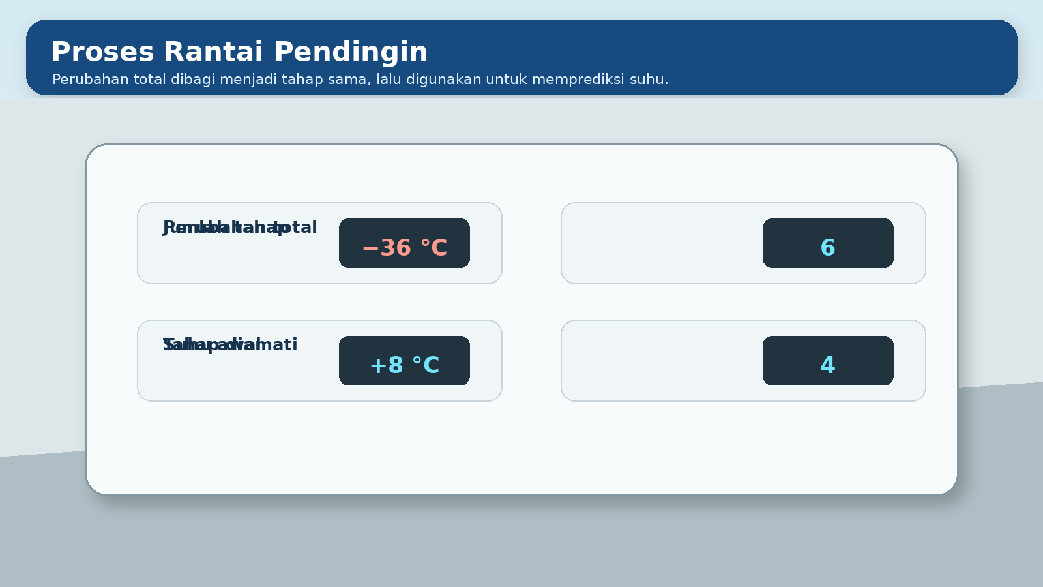
Gambar soal 9. Proses rantai pendingin
Suatu proses pendinginan menghasilkan perubahan total −36 °C dalam 6 tahap yang sama. Bahan mulai pada suhu +8 °C. Tentukan perubahan suhu setiap tahap, lalu hitung suhu bahan setelah 4 tahap. Tuliskan model, langkah, hasil, dan makna tanda hasil.
Jawaban mandiri:
........................................................................................................................
........................................................................................................................
........................................................................................................................
........................................................................................................................
........................................................................................................................
........................................................................................................................
........................................................................................................................
Checkpoint hasil akhir: ..................................................................................................

SOAL 10 • TP-4D • C4/C5 - Pemecahan Masalah
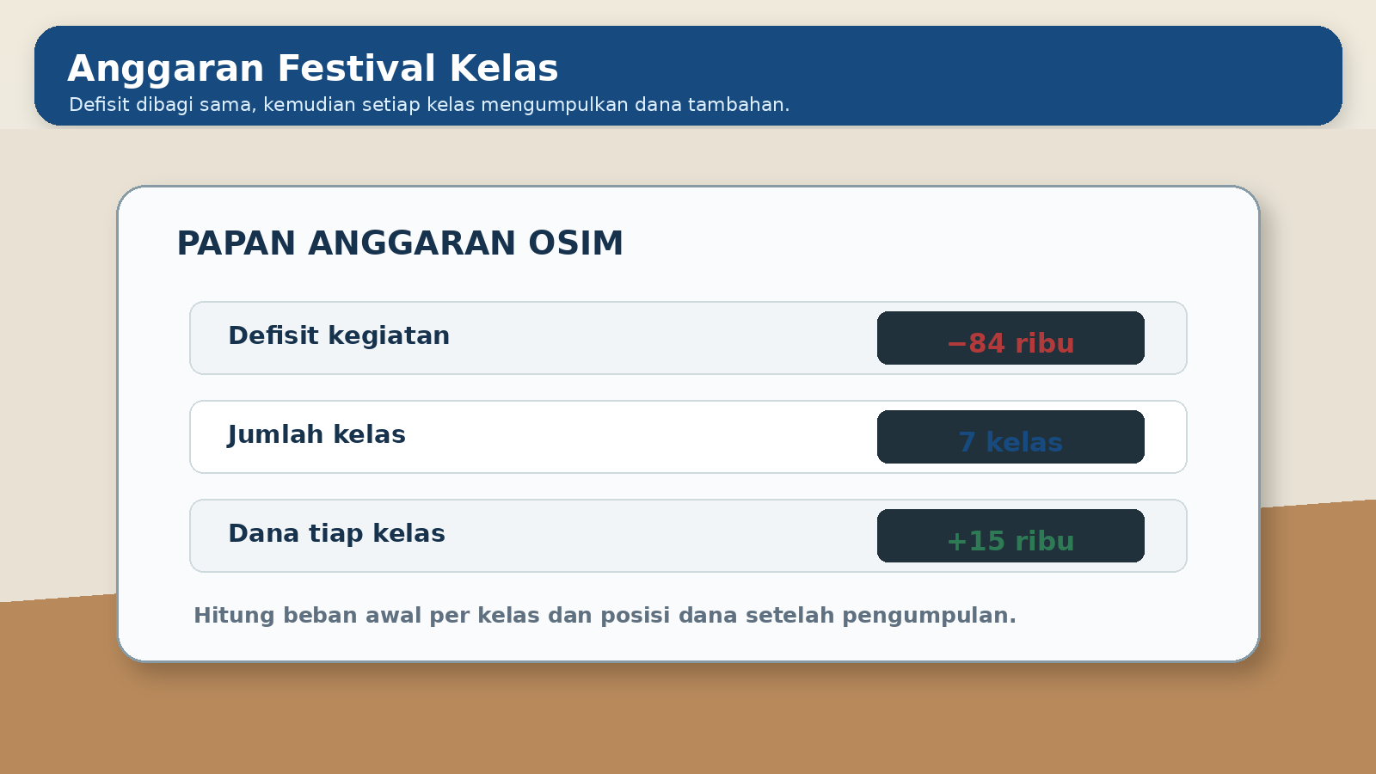
Gambar soal 10. Anggaran festival kelas
Festival kelas memiliki defisit 84 ribu rupiah yang dibebankan sama kepada 7 kelas. Setelah mengetahui beban tiap kelas, setiap kelas berhasil mengumpulkan 15 ribu rupiah. Tentukan posisi dana tiap kelas setelah pengumpulan, hitung posisi dana seluruh kelas, dan simpulkan apakah masih defisit atau sudah surplus.
Jawaban mandiri:
........................................................................................................................
........................................................................................................................
........................................................................................................................
........................................................................................................................
........................................................................................................................
........................................................................................................................
........................................................................................................................
Checkpoint hasil akhir: ..................................................................................................

BAGIAN 3 — SPESIFIKASI VISUAL

Visual Soal Nomor 1
Jenis visual: Ilustrasi semi-realistis ruang uji suhu laboratorium
Data yang harus terlihat: Empat siklus, setiap siklus menurunkan suhu 3 °C.
Tata letak: Objek utama dominan, label angka berada pada panel/kartu, caption di bawah visual.
Gaya visual: Semi-realistis, pencahayaan netral, kedalaman ruang, bayangan lembut, dan kontras tinggi.
Rasio: 16:9
Informasi dilarang: Tanda centang, label jawaban, urutan akhir, atau warna yang mengarahkan jawaban.
Hubungan dengan soal: Peserta didik harus membaca seluruh nilai pada visual untuk menentukan operasi, mengikuti perubahan, dan menghitung hasil.
Teks alternatif: Visual ruang uji suhu laboratorium dengan data bilangan bulat untuk soal nomor 1.

Visual Soal Nomor 2
Jenis visual: Ilustrasi semi-realistis latihan penyelaman
Data yang harus terlihat: Perubahan total −30 meter dalam 5 tahap sama.
Tata letak: Objek utama dominan, label angka berada pada panel/kartu, caption di bawah visual.
Gaya visual: Semi-realistis, pencahayaan netral, kedalaman ruang, bayangan lembut, dan kontras tinggi.
Rasio: 16:9
Informasi dilarang: Tanda centang, label jawaban, urutan akhir, atau warna yang mengarahkan jawaban.
Hubungan dengan soal: Peserta didik harus membaca seluruh nilai pada visual untuk menentukan operasi, mengikuti perubahan, dan menghitung hasil.
Teks alternatif: Visual latihan penyelaman dengan data bilangan bulat untuk soal nomor 2.

Visual Soal Nomor 3
Jenis visual: Ilustrasi semi-realistis turnamen kuis antar-kelas
Data yang harus terlihat: Enam ronde, masing-masing penalti −5.
Tata letak: Objek utama dominan, label angka berada pada panel/kartu, caption di bawah visual.
Gaya visual: Semi-realistis, pencahayaan netral, kedalaman ruang, bayangan lembut, dan kontras tinggi.
Rasio: 16:9
Informasi dilarang: Tanda centang, label jawaban, urutan akhir, atau warna yang mengarahkan jawaban.
Hubungan dengan soal: Peserta didik harus membaca seluruh nilai pada visual untuk menentukan operasi, mengikuti perubahan, dan menghitung hasil.
Teks alternatif: Visual turnamen kuis antar-kelas dengan data bilangan bulat untuk soal nomor 3.

Visual Soal Nomor 4
Jenis visual: Ilustrasi semi-realistis laporan koperasi sekolah
Data yang harus terlihat: Kerugian total −56 ribu selama 7 hari.
Tata letak: Objek utama dominan, label angka berada pada panel/kartu, caption di bawah visual.
Gaya visual: Semi-realistis, pencahayaan netral, kedalaman ruang, bayangan lembut, dan kontras tinggi.
Rasio: 16:9
Informasi dilarang: Tanda centang, label jawaban, urutan akhir, atau warna yang mengarahkan jawaban.
Hubungan dengan soal: Peserta didik harus membaca seluruh nilai pada visual untuk menentukan operasi, mengikuti perubahan, dan menghitung hasil.
Teks alternatif: Visual laporan koperasi sekolah dengan data bilangan bulat untuk soal nomor 4.

Visual Soal Nomor 5
Jenis visual: Ilustrasi semi-realistis rumah kaca madrasah
Data yang harus terlihat: Suhu awal −5 °C; kenaikan +2 °C per jam selama 8 jam.
Tata letak: Objek utama dominan, label angka berada pada panel/kartu, caption di bawah visual.
Gaya visual: Semi-realistis, pencahayaan netral, kedalaman ruang, bayangan lembut, dan kontras tinggi.
Rasio: 16:9
Informasi dilarang: Tanda centang, label jawaban, urutan akhir, atau warna yang mengarahkan jawaban.
Hubungan dengan soal: Peserta didik harus membaca seluruh nilai pada visual untuk menentukan operasi, mengikuti perubahan, dan menghitung hasil.
Teks alternatif: Visual rumah kaca madrasah dengan data bilangan bulat untuk soal nomor 5.

Visual Soal Nomor 6
Jenis visual: Ilustrasi semi-realistis layar matematika digital
Data yang harus terlihat: Operasi (−7) × (−4).
Tata letak: Objek utama dominan, label angka berada pada panel/kartu, caption di bawah visual.
Gaya visual: Semi-realistis, pencahayaan netral, kedalaman ruang, bayangan lembut, dan kontras tinggi.
Rasio: 16:9
Informasi dilarang: Tanda centang, label jawaban, urutan akhir, atau warna yang mengarahkan jawaban.
Hubungan dengan soal: Peserta didik harus membaca seluruh nilai pada visual untuk menentukan operasi, mengikuti perubahan, dan menghitung hasil.
Teks alternatif: Visual layar matematika digital dengan data bilangan bulat untuk soal nomor 6.

Visual Soal Nomor 7
Jenis visual: Ilustrasi semi-realistis dua program perjalanan robot
Data yang harus terlihat: Program A: 4 × (−6); Program B: (−36) ÷ 6.
Tata letak: Objek utama dominan, label angka berada pada panel/kartu, caption di bawah visual.
Gaya visual: Semi-realistis, pencahayaan netral, kedalaman ruang, bayangan lembut, dan kontras tinggi.
Rasio: 16:9
Informasi dilarang: Tanda centang, label jawaban, urutan akhir, atau warna yang mengarahkan jawaban.
Hubungan dengan soal: Peserta didik harus membaca seluruh nilai pada visual untuk menentukan operasi, mengikuti perubahan, dan menghitung hasil.
Teks alternatif: Visual dua program perjalanan robot dengan data bilangan bulat untuk soal nomor 7.

Visual Soal Nomor 8
Jenis visual: Ilustrasi semi-realistis drone pemetaan elevasi
Data yang harus terlihat: Posisi awal +6 meter; 5 tahap, masing-masing turun 4 meter.
Tata letak: Objek utama dominan, label angka berada pada panel/kartu, caption di bawah visual.
Gaya visual: Semi-realistis, pencahayaan netral, kedalaman ruang, bayangan lembut, dan kontras tinggi.
Rasio: 16:9
Informasi dilarang: Tanda centang, label jawaban, urutan akhir, atau warna yang mengarahkan jawaban.
Hubungan dengan soal: Peserta didik harus membaca seluruh nilai pada visual untuk menentukan operasi, mengikuti perubahan, dan menghitung hasil.
Teks alternatif: Visual drone pemetaan elevasi dengan data bilangan bulat untuk soal nomor 8.

Visual Soal Nomor 9
Jenis visual: Ilustrasi semi-realistis proses rantai pendingin
Data yang harus terlihat: Perubahan total −36 °C dalam 6 tahap; suhu awal +8 °C; diamati setelah 4 tahap.
Tata letak: Objek utama dominan, label angka berada pada panel/kartu, caption di bawah visual.
Gaya visual: Semi-realistis, pencahayaan netral, kedalaman ruang, bayangan lembut, dan kontras tinggi.
Rasio: 16:9
Informasi dilarang: Tanda centang, label jawaban, urutan akhir, atau warna yang mengarahkan jawaban.
Hubungan dengan soal: Peserta didik harus membaca seluruh nilai pada visual untuk menentukan operasi, mengikuti perubahan, dan menghitung hasil.
Teks alternatif: Visual proses rantai pendingin dengan data bilangan bulat untuk soal nomor 9.

Visual Soal Nomor 10
Jenis visual: Ilustrasi semi-realistis anggaran festival kelas
Data yang harus terlihat: Defisit −84 ribu; 7 kelas; pengumpulan +15 ribu per kelas.
Tata letak: Objek utama dominan, label angka berada pada panel/kartu, caption di bawah visual.
Gaya visual: Semi-realistis, pencahayaan netral, kedalaman ruang, bayangan lembut, dan kontras tinggi.
Rasio: 16:9
Informasi dilarang: Tanda centang, label jawaban, urutan akhir, atau warna yang mengarahkan jawaban.
Hubungan dengan soal: Peserta didik harus membaca seluruh nilai pada visual untuk menentukan operasi, mengikuti perubahan, dan menghitung hasil.
Teks alternatif: Visual anggaran festival kelas dengan data bilangan bulat untuk soal nomor 10.
BAGIAN 4 — KUNCI, PEMBAHASAN, DAN SCAFFOLDING GURU

Nomor 1
Jawaban: −12 °C
Langkah penyelesaian:
1. Setiap penurunan dinyatakan −3 °C.
2. Empat siklus berarti 4 × (−3).
3. 4 × (−3) = −12 °C.
Miskonsepsi yang mungkin terjadi: Mengabaikan tanda penurunan atau menjumlahkan 4 dan 3.
Skor: 1

Nomor 2
Jawaban: −6 meter
Langkah penyelesaian:
1. Per tahap diperoleh dengan membagi perubahan total.
2. −30 ÷ 5 = −6.
3. Tanda negatif menunjukkan gerak menuju kedalaman.
Miskonsepsi yang mungkin terjadi: Menghilangkan tanda negatif saat membagi atau mengurangkan 30 dan 5.
Skor: 1

Nomor 3
Jawaban: −30 poin
Langkah penyelesaian:
1. Penalti dinyatakan −5.
2. 6 × (−5) = −30.
Miskonsepsi yang mungkin terjadi: Menganggap penalti sebagai nilai positif atau menjumlahkan 6 dan 5.
Skor: 1

Nomor 4
Jawaban: −8 ribu rupiah per hari
Langkah penyelesaian:
1. Kerugian total dinyatakan −56.
2. −56 ÷ 7 = −8.
Miskonsepsi yang mungkin terjadi: Menganggap pembagian selalu menghasilkan positif atau mengurangkan 56 dan 7.
Skor: 1

Nomor 5
Jawaban: +11 °C
Langkah penyelesaian:
1. Perubahan total: 8 × (+2) = +16.
2. Suhu akhir: −5 + 16 = +11 °C.
Miskonsepsi yang mungkin terjadi: Mengabaikan suhu awal atau mengalikan −5 dengan 8.
Skor: 1

Nomor 6
Jawaban: +28
Langkah penyelesaian:
1. Kedua faktor bertanda negatif.
2. Negatif × negatif menghasilkan positif.
3. 7 × 4 = 28, sehingga hasilnya +28.
Miskonsepsi yang mungkin terjadi: Menganggap setiap operasi yang memuat bilangan negatif harus menghasilkan negatif.
Skor: 1

Nomor 7
Jawaban: Program A = −24 dan Program B = −6.
Langkah penyelesaian:
1. 4 × (−6) = −24.
2. (−36) ÷ 6 = −6.
3. Kedua hasil negatif, tetapi nilainya berbeda.
Miskonsepsi yang mungkin terjadi: Menganggap hasil pembagian negatif dengan positif menjadi positif atau menyamakan kedua hasil.
Skor: 1

Nomor 8
Jawaban: +6 + 5 × (−4) = −14 meter; drone berada 14 meter di bawah titik acuan.
Langkah penyelesaian:
1. Turun 4 meter dinyatakan −4.
2. Perubahan total: 5 × (−4) = −20.
3. Posisi akhir: +6 + (−20) = −14.
4. Tanda negatif berarti 14 meter di bawah titik acuan.
Miskonsepsi yang mungkin terjadi: Mengalikan posisi awal dengan jumlah tahap atau menganggap kata turun tetap menghasilkan positif.
Kartu bantuan bertahap (berikan satu per satu):
Bantuan 1: Tuliskan posisi awal +6 dan perubahan tiap tahap −4. Jumlah tahap adalah 5.
Bantuan 2: Hitung perubahan total dengan 5 × (−4).
Bantuan 3: Gabungkan posisi awal dengan perubahan total, lalu tafsirkan tanda hasil terhadap titik acuan.
Komponen | Skor
Menuliskan data dari visual dengan benar | 1
Menentukan tanda setiap perubahan/operasi | 1
Menyusun model matematika yang tepat | 1
Menunjukkan perhitungan bertahap | 1
Menuliskan hasil akhir | 1
Menafsirkan hasil dalam konteks | 1
Total | 6

Nomor 9
Jawaban: Per tahap: −36 ÷ 6 = −6 °C. Setelah 4 tahap: +8 + 4 × (−6) = −16 °C.
Langkah penyelesaian:
1. Perubahan per tahap: −36 ÷ 6 = −6 °C.
2. Empat tahap memberi perubahan 4 × (−6) = −24 °C.
3. Suhu akhir: +8 + (−24) = −16 °C.
4. Hasil berarti 16 °C di bawah nol.
Miskonsepsi yang mungkin terjadi: Membagi suhu awal, memakai seluruh 6 tahap, atau menghilangkan tanda negatif.
Kartu bantuan bertahap (berikan satu per satu):
Bantuan 1: Cari dahulu perubahan per tahap menggunakan −36 ÷ 6.
Bantuan 2: Gunakan hanya 4 tahap: kalikan hasil per tahap dengan 4.
Bantuan 3: Tambahkan perubahan empat tahap pada suhu awal +8 °C dan tafsirkan hasilnya.
Komponen | Skor
Menuliskan data dari visual dengan benar | 1
Menentukan tanda setiap perubahan/operasi | 1
Menyusun model matematika yang tepat | 1
Menunjukkan perhitungan bertahap | 1
Menuliskan hasil akhir | 1
Menafsirkan hasil dalam konteks | 1
Total | 6

Nomor 10
Jawaban: Beban per kelas: −84 ÷ 7 = −12 ribu. Posisi tiap kelas: −12 + 15 = +3 ribu. Seluruh kelas: 7 × (+3) = +21 ribu rupiah; terdapat surplus.
Langkah penyelesaian:
1. Defisit per kelas: −84 ÷ 7 = −12 ribu.
2. Setelah mengumpulkan 15 ribu: −12 + 15 = +3 ribu per kelas.
3. Total seluruh kelas: 7 × (+3) = +21 ribu.
4. Tanda positif menunjukkan surplus 21 ribu rupiah.
Miskonsepsi yang mungkin terjadi: Membagi 84 tanpa tanda, menganggap +15 sebagai total semua kelas, atau berhenti pada hasil per kelas.
Kartu bantuan bertahap (berikan satu per satu):
Bantuan 1: Nyatakan defisit sebagai −84 ribu dan bagi sama kepada 7 kelas.
Bantuan 2: Tambahkan +15 ribu pada beban tiap kelas untuk menemukan posisi per kelas.
Bantuan 3: Kalikan posisi per kelas dengan 7, lalu tentukan apakah tanda akhir menunjukkan defisit atau surplus.
Komponen | Skor
Menuliskan data dari visual dengan benar | 1
Menentukan tanda setiap perubahan/operasi | 1
Menyusun model matematika yang tepat | 1
Menunjukkan perhitungan bertahap | 1
Menuliskan hasil akhir | 1
Menafsirkan hasil dalam konteks | 1
Total | 6

Rekapitulasi Skor
Bagian | Skor Maksimum
Pilihan ganda nomor 1–7 | 7
Esai nomor 8–10 | 18
Skor maksimum keseluruhan | 25
Nilai = (Skor Perolehan / 25) × 100

BAGIAN 5 — AUDIT MUTU

No. | A1 | A2 | A3 | A4 | A5 | A6 | A7 | A8 | A9 | A10 | A11 | A12 | A13 | A14 | A15 | Status
1 | ✓ | ✓ | ✓ | ✓ | ✓ | ✓ | ✓ | ✓ | ✓ | ✓ | ✓ | ✓ | ✓ | ✓ | ✓ | Lulus
2 | ✓ | ✓ | ✓ | ✓ | ✓ | ✓ | ✓ | ✓ | ✓ | ✓ | ✓ | ✓ | ✓ | ✓ | ✓ | Lulus
3 | ✓ | ✓ | ✓ | ✓ | ✓ | ✓ | ✓ | ✓ | ✓ | ✓ | ✓ | ✓ | ✓ | ✓ | ✓ | Lulus
4 | ✓ | ✓ | ✓ | ✓ | ✓ | ✓ | ✓ | ✓ | ✓ | ✓ | ✓ | ✓ | ✓ | ✓ | ✓ | Lulus
5 | ✓ | ✓ | ✓ | ✓ | ✓ | ✓ | ✓ | ✓ | ✓ | ✓ | ✓ | ✓ | ✓ | ✓ | ✓ | Lulus
6 | ✓ | ✓ | ✓ | ✓ | ✓ | ✓ | ✓ | ✓ | ✓ | ✓ | ✓ | ✓ | ✓ | ✓ | ✓ | Lulus
7 | ✓ | ✓ | ✓ | ✓ | ✓ | ✓ | ✓ | ✓ | ✓ | ✓ | ✓ | ✓ | ✓ | ✓ | ✓ | Lulus
8 | ✓ | ✓ | ✓ | ✓ | ✓ | ✓ | N/A | ✓ | ✓ | ✓ | ✓ | ✓ | ✓ | ✓ | ✓ | Lulus
9 | ✓ | ✓ | ✓ | ✓ | ✓ | ✓ | N/A | ✓ | ✓ | ✓ | ✓ | ✓ | ✓ | ✓ | ✓ | Lulus
10 | ✓ | ✓ | ✓ | ✓ | ✓ | ✓ | N/A | ✓ | ✓ | ✓ | ✓ | ✓ | ✓ | ✓ | ✓ | Lulus
Kode audit: kesesuaian TP, fungsi visual, konsistensi data, satuan, perhitungan, objektivitas jawaban, kualitas pengecoh, bebas petunjuk, bahasa, realisme konteks, keterbacaan label, efisiensi tata letak, responsivitas HP, konsistensi kunci, dan ketidakambiguan.

